**Консультация для родителей**

**«Пальчиковые игры — для чего они нужны.**

**Цель пальчиковых игр и их роль в развитии ребенка»**

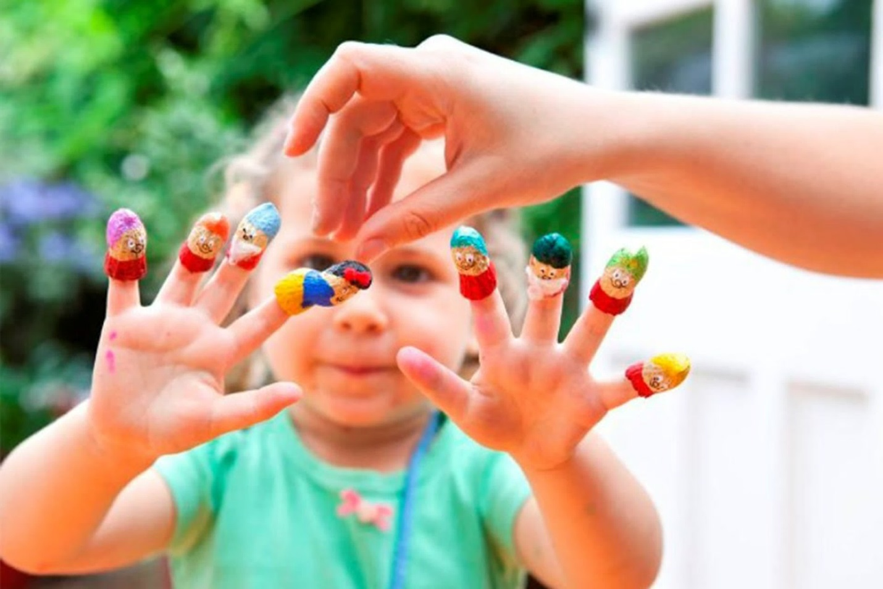

О пользе пальчиковых игр известно с глубокой древности. Короткие стихотворения наподобие *«Сороки-вороны»* существуют в устной речи каждого народа, и это неспроста. Проясним, для чего же нужны пальчиковые игры:

1. Улучшение концентрации и распределения внимания

2. Благоприятный эмоциональный фон, возникающий в игре и близость с мамой *(или другим взрослым)*

3. Развитие памяти

4. Активизация воображения и фантазии

5. Развитие умения подражать взрослому, вслушиваться и понимать речь

6. Возбуждение благодаря пальчиковым играм речевых центров мозга и усилению их согласованной деятельности

7. Увеличение гибкости и силы кистей рук и пальцев *(и, соответственно, облегчение овладением навыком письма в дальнейшем)*

Пальчиковые [игры и мелкая моторика](https://www.maam.ru/obrazovanie/detskie-igry). Развитие речи через пальчиковые игры

Еще Сухомлинский В. А. писал: «Ум ребенка находится на кончиках его пальцев». Пальчиковые игры – многофункциональная развивающая методика, прекрасная в своей простоте. Сначала легкий массаж ручек (для самых маленьких, затем усложнение упражнений, совершаемых малышом в пассивной форме, а в дальнейшем и самостоятельное выполнение сюжетных пальчиковых движений – такая последовательность поможет вашему ребенку развить мелкую, или тонкую, моторику. А уж о пользе ее для развития речи знают, наверно, все родители.

Как с помощью пальчиковых игр развивается речь?

• В первую очередь, как и любые другие развлечения, вместе с взрослыми, пальчиковые игры способствуют радостному настроению ребенка, что в свою очередь, ведет к его всестороннему развитию.

• Малыш внимательно прислушивается и старается понять, что говорит взрослый. Легкая форма стишков, сопровождающих пальчиковые игры, облегчает их восприятие и запоминание.

• При массаже ладошек и выполнении различных движений руками активизируются речевые центры мозга – это доказанный факт.

• Развиваются сами пальчики и кисти рук, что поможет самым маленьким освоить хватательные движения для манипуляций с предметами, щипкового и пинцетного захвата.

Пальчиковые игры – замечательный способ стать своему малышу еще ближе, а ведь это немаловажно в наш век вечной гонки и спешки. Вдобавок вы наверняка увидите пользу от такого времяпрепровождения – улыбку и новые достижения своего крохи!